***EXPLICATION PROJET PYTHON :***

***Consigne pour les examinateurs :***

* ***Le fichier csv doit s’appeler EIVP_KM.csv.***
* ***En première commande saisir seulement :***

***python Projet_Julien_Brian_Groupe_B_V12.py***

***dans la console.***

* ***Il est conseillé d’afficher les graphiques en plein écran.***

***Sommaire :***

1. ***Description des différentes versions***
2. ***Description des commandes***
3. ***Description des variables utilisées et des fonctions dans l’ordre d’apparition dans le programme***
4. ***Enregistrement des données***
5. ***Compte rendu des similarités***

# Description des différentes versions :

V1 :

* Extraction des données du fichier CSV
* Convertisseur des dates en secondes par rapport au premier temps de chaque capteur
* Affichage avec des courbes des 5 données, avec titre, et axes. (Bruit, Température, Humidité, Luminosité, CO2)
* **Problème 1 : Affichage du 6e capteur absent : seuls les 5 premiers sont affichés**

V2 :

* Tentative de résolution du problème 1 : Trouver autre solution fonctionnelle

V3 :

* Résolution du problème 1 : Le programme comparait un chiffre avec une ligne vide d’où la nécessité, pour la dernière opération d’affecter à la prochaine ligne le chiffre 7, pour que le programme comprenne qu’il a « changé » de capteur et qu’il peut imprimer le dernier capteur (6).

V4 :

* Optimisation : création d'une liste présente toutes les données, et chaînes de caractères destinées à afficher
* Fonction graphique qui affiche les courbes une par une ou toute en même temps suivant un booléen et la moyenne ou non aussi avec un booléen
* **Problème 2 : capteur 5 : ligne droite dans l'affichage des courbes : identifier d’où vient le problème.**
* **Problème 3 : capteur 1 : Décalage par rapport à tous.**

V5 :

* Identification du problème 2 : Le capteur 5 s'arrête et reprend plus tard, d'où le "saut"
* Identification du problème 3 : Le capteur 1 commence après tous les autres
* Résolution problème 2 : Ajout de None pour le capteur 5 à la place des valeurs absentes
* Résolution problème 3 : Ajout de None au début pour le capteur 1 et changement de la date initial du graphique : au lieu de faire démarrer tous les capteurs à leur propre date initiale, ils commencent tous à la date la plus antérieure, alias la première du capteur 5
* **Problème 4 : Optimisation à prévoir en vue du très grand nombre de données, et du grand nombre d'opérations.**

V6 / Statistiques :

* Correction du programme vis-à-vis de la nouvelle feuille de données
* Création de toutes les fonctions statistiques (maximum, minimum, somme, moyenne, écart-type, covariance, variance, étendue)

V7 / Statistiques 2 :

* Création de l'indice de la fonction indice de corrélation
* **Problème 5 : Problème de calcul de la moyenne du au capteur 5 qui s’arrête et manque de valeurs capteur 1 (début) et capteur 4 (fin) : provoque un décalage de la courbe de moyenne.**

V8 :

* Ajout de « None » sur les valeurs manquantes : capteur 1,5 et 4.
* Modification de la fonction moyenne pour y inclure une division en lien avec le nombre de valeur.
* Inclusion dans le programme des fonctions statistiques
* Optimisation du programme en incluant une boucle pour créer la variable k qui représente le nombre de caractères en moins d’une ligne par rapport à la plus grande ligne (52)

V9 :

* Modification de la fonction graph () pour qu’elle utilise : soit la liste complète, soit un intervalle donné.
* Ajout des inputs qui pose les questions relatives à l’étude des données.

V10 :

* Ajout de la fonction occupation : permet de savoir les débuts et fins des périodes occupés sur l’intervalle étudié.
* Changement de côtés des légendes pour une meilleur lisibilité (aucune solution pour la luminosité, c’est le meilleur emplacement qui a été choisi).

V11 :

* Création de la fonction start qui permet de lancer le programme après l’appel du fichier dans PowerShell.
* Création de flèches qui affiche le maximum et le minimum sur les courbes étudiés
* Modification du comptage des valeurs. Le nom d’un booléen était utiliser deux fois sur des fonctions non compatibles.
* Affinage de l’affichage des différentes courbes : placement des flèches maximum et minimum

V12 : VERSION FINAL !!!!

* Optimisation de la taille de la fonction graph () : réduite de moitié
* Affichage du tableau des valeurs statistiques
* Intégration de l’appel nommé « autre »
* Intégration des fonctions d’erreurs relatives à l’entrée des commandes
* Intégration de l’appel nommé « occupation » et création de toutes les fonctions liées à cela afin d’afficher le graphique de l’occupation des bureaux
* Amélioration de l’affichage et des entrées des commandes avec l’ajout d’explications optionnelles en amont du programme
* Test d’absolument toutes les possibilités
* Intégration de l’appel corrélation pour comparer deux variables
* Affichage des tableaux des valeurs statistiques dans l’appel « autre »
* Correction de problèmes d’optimisations récurrent tels que les variables inutiles ou l’appel systématique de la même fonction plutôt que d’enregistrer la fonction dans une variable
* Ajustement des sorties de quelques fonctions telles que maximum() pour avoir aussi les indices correspondants, et la moyenne, variance et écart type pour afficher la version logarithmique si le Bruit est analysé
* Ajustement de l’entrée des fonctions, les variables n’étant pas globale, le programme avait du mal à les retrouver, il a donc fallu les redéfinir toute avant chaque appel, cela ne change quasiment pas la complexité du programme puisque les opérations sont les mêmes qu’avant, c’est juste qu’elle sont faites désormais en amont des fonctions et non plus dedans.

# Descriptions des commandes :

Chers examinateurs, bienvenue sur le Projet python de Julien et Brian

*** Les commandes à utiliser en premier argument sont les suivantes :

- <display> <variable> (<date_debut> <date_fin>) : Permet d'afficher le graphique d'une variable pour les six capteurs

- <displayStat> <variable> (<date_debut> <date_fin>) : Affiche un tableau des différentes données statistisques d'une variable pour les six capteurs

- <corrélation> <variable1> <variable2> (<date_debut> <date_fin>) : Affiche les deux variables sur un même graphique pour chaque capteur, avec l'indice de corrélation correspondant

- <autre> (<date_debut> <date_fin>) : Permet d'afficher le nombre de capteur que vous souhaitez ainsi que le nombre de variable à traiter, en vous laissant le choix sur les propriétés du graphique,

essayez tout ce que vous souhaitez !

- <occupation> (<date_debut> <date_fin>) : Affiche le graphique représentant les périodes d'occupation du bureau

Attention cependant : les dates sont optionnelles mais les deux bornes sont nécessaires si vous souhaitez les utiliser,

de plus si vous souhaitez afficher les données dans un intervalle de temps qui n'a pa été mesuré par les capteurs, les graphiques seront logiquement blanc, vous devrez alors recommencer avec de nouvelles dates

*** Les différentes variables sont : Bruit, Température, Humidité, Luminosité, CO2, Humidex

*** Si vous rencontrez des problèmes avec les dates sachez qu'ils faut les écrire sous format : AAAA-MM-JJ

Ces dates s'étendent du 2019-08-11 au 2019-08-25

# Description des variables utilisées et des fonctions dans l’ordre d’apparition dans le programme :

## Les variables et listes :

* + sys.argv : liste créée par l’utilisateur au moment de l’envoie de la commande.
  + nb_cap : nombre de capteurs étudiés.
  + nb_donnee : nombre de données étudiées.
  + liste_etude_cap : liste de 1 à 6 éléments correspondants aux id des capteurs (exemple 0 pour le capteur 1, 1 pour le capteur 2 …).
  + liste_etude_donnee : liste de 1 à 6 éléments correspondants aux id des données.
  + cap_date : liste de toutes les dates d’un capteur choisi.
  + cap_date_inter : liste de toutes les dates d’un capteur choisi sur l’intervalle choisi.
  + date1,date2 : respectivement, dates de début et de fin de l’intervalle si il est demandé.
  + id_donnee : id d’une donnee (de 0 à 5).
  + id_cap ou cap : id d’un capteur (de 0 à 5).

## Les booléens :

* + bol_info : Définit si l’on affiche les instructions du programme.
  + bol_intervalle : Définit si l’on travaille sur un intervalle.
  + bol_log : Définit si la donnée utilisée est le Bruit ou pas, et donc s’il faut utiliser les statistiques en versions logarithmiques ou non.
  + bol_corr : Définit si l’on affiche l’indice de corrélation.
  + bol_init_moy : Définit si l’on travaille avec la courbe moyenne.
  + bol_stats : Définit si l’on affiche les valeurs statistiques.
  + bol_diff : Définit si l’on affiche les courbes dans des graphiques séparés.
  + bol_tps : Définit si l’on affiche en date ou en Demi-journées la liste des temps.
  + bol_enregistrement : Définit si l’on met en attente un capteur le temps de rattraper les trous causée par l’absence de données (pour ne pas créer un décalage entre les capteurs).

## Les fonctions :

* + **Start :** Cette fonction ne prend pas d’argument car elle exécute les commandes fournies par l’utilisateurs, que sont <display>, <displayStat>, <corrélation>, <autre>, <occupation>, dont la description figure ci-dessus.

Elle travaille avec une liste choisie parmi deux : la liste entière ou la liste des données de l’intervalle si cette dernière option est choisie.

Il y a aussi la possibilité pour l’utilisateur de ne rien entrer en argument pour afficher les instructions possibles du programme. Ce à quoi nous l’invitons à faire pour se laisser guider.

* + **indice variable :** Permet de renvoyer le numéro lié à la variable sous forme de chaîne de caractère en entrée
  + **Les fonctions d’intervalles :**

**\*\*\* indices_intervalle :** Permet d’identifier les indices de début et de fin de l’intervalle demandé entre les dates date1 et date2

**\*\*\* liste_intervalle :** Permet de créer une liste avec uniquement les données correspondant à l’intervalle demandé entre les dates date1 et date2

**\*\*\* date_intervalle :** Permet de créer une liste de toutes les dates correspondantes à l’intervalle demandé entre les dates date1 et date2.

* + **Les fonctions liées aux tris**

**\*\*\* fusion et trifusion :** Permettent de ranger les éléments d’une liste dans l’ordre croissant en utilisant la méthode du tri fusion

**\*\*\* pop_None :** Permet de retirer les éléments de type None d’une liste.

**\*\*\* tri :** Permet de retirer les éléments de type None d’une liste et de la trier par ordre croissant, elle utilise les trois fonctions précédentes. Elle renvoie une liste triée par ordre croissant.

* + **Les fonctions de conversion (de chaîne de caractère et temporelle)**

**\*\*\* saut_first_col :** Permet de sauter la première colonne d’une ligne en csv, elle a été implémentée après l’arrivée de la seconde version du fichier csv, pour se ramener au premier cas. Elle renvoie donc une chaîne de caractère.

**\*\*\* dissociation_date :** Renvoie une date sous forme ‘AAAA-MM-JJ HH:MM:SS’ sous forme d’une liste d’entier : [AAAA,MM,JJ]

**\*\*\* convertisseur_HMS :** Permet de convertir en seconde écoulée dans la journée une heure sous format ‘AAAA-MM-JJ HH:MM:SS’, donc sans se soucier de l’année, du mois ou du jour.

**\*\*\* distance_temporelle :** Permet de renvoyer la distance temporelle en seconde d’une date par rapport à la date initial fixée, à condition que ces dates se situent la même année.

* + **Les fonctions d’analyse statistiques :**

**\*\*\* maximum :** Permet de renvoyer le maximum d’une liste de nombre, ainsi que son indice associé dans la liste.

**\*\*\* minimum :** Permet de renvoyer le minimum d’une liste de nombre, ainsi que son indice associé dans la liste.

**\*\*\* etendue :** Permet de renvoyer l’étendue d’une liste de nombre.

**\*\*\* mediane :** Permet de renvoyer la valeur médiane d’une liste de nombre.

**\*\*\* count_None :** Permet de renvoyer le nombre de None dans une liste, pour ne pas les prendre en compte du calcul de la moyenne ou de la variance.

**\*\*\* somme :** Permet, suivant les booléens utilisés, de renvoyer la somme des valeurs d’une liste ou la somme des valeurs au carré d’une liste, et si la liste concerne des valeurs en décibels (bol_log = True), elle renvoie aussi ces sommes, avec chaque nombre convertis au préalable. (Disjonction nécessaire pour la moyenne logarithmique du Bruit)

**\*\*\* moyenne :** Permet de renvoyer la valeur moyenne d’une liste, et si la liste concerne des valeurs en décibels (bol_log = True), elle renvoie la moyenne logarithmique.

**\*\*\* variance :** Permet de renvoyer la variance d’une liste, , et si la liste concerne des valeurs en décibels (bol_log = True), elle fait les ajustements nécessaires.

**\*\*\* ecart_type :** Permet de renvoyer l’écart-type d’une liste, , et si la liste concerne des valeurs en décibels (bol_log = True), elle fait les ajustements nécessaires.

*** **covariance :** Permet de calculer la covariance de deux listes, si une des listes concerne des valeurs en décibels (bol_log = True) (bol_emplacement désignant son emplacement : L1 ou L2).

*** **indice_correlation :** Permet de calculer l’indice de corrélation entre deux listes, si une des listes concerne des valeurs en décibels (bol_log = True) (bol_emplacement désignant son emplacement : L1 ou L2).

* + **Les fonctions humidex :**

**\*\*\* alpha :** Permet de calculer le coefficient alpha utilisé dans le calcul de l’indice humidex.

*** **humidex :**  Permet de calculer l’indice humidex à partir d’une température, d’une humidité relative et du coefficient alpha.

* + **Les fonctions graphiques :**

**\*\*\* fusion_str :** Créer une chaine de caractère à partir d’un mot et d’une valeur (nécessaire pour l’affichage du maximum par exemple).

**\*\*\* titre :** Créer un titre en fonction du nombre de capteur étudié, tous (bol_tous = True), ou bien soit un seul ou la moyenne des capteurs, ainsi que de la donnée étudiée.

**\*\*\* lab :** Renvoie le label associé à la donnée demandée, en l’occurrence, l’unité.

**\*\*\* occupation :** Permet de créer la liste représentant l’occupation du bureau (1 : occupé, 0 : inoccupé), en fonction du temps sous deux formes possibles : en dates (bol_tps = True) ou en demi-journées, sachant que la 2e option est plus rapide.

**\*\*\* graph :** Surement la deuxième fonction la plus importante de ce programme avec la fonction start, elle permet d’afficher les graphiques des données choisis, des capteurs choisis, de l’intervalle de temps choisis (bol_intervalle = True) sur toutes les données (bol_intervalle = False), sur des graphiques différents (bol_diff = True) ou non (bol_diff = False), avec l’apparition de la courbe moyenne (bol_init_moy = True), ou non (bol_init_moy = False), avec l’indice de corrélation si deux capteurs sont demandés (bol_corr = True), ou non (bol_corr = False).

**\*\*\* graph_corr :** Similaire à graph, elle renvoie le graphique de corrélation entre deux données et non pas deux capteurs.

* + **Fonction d’erreurs :**

**\*\*\* erreur_date :** Vérifie si les dates d’intervalle d’étude données par l’utilisateur sont correctes, elle renvoie une erreur sinon avec les précisions.

# Enregistrement des données :

* + La partie with open() permet d’extraire les données du fichier EIVP_KM.csv, et de créer liste_cap, la liste comprenant toutes les données de tous les capteurs.
  + La partie ajustement des données permet de rajouter des None dans les trous de certains capteurs pour que tous les capteurs aient la même taille, en effet, le capteur 1 commence en retard, le capteur 4 commence légèrement après les autres et fin légèrement avant, d’où l’absence d’une valeur, enfin le capteur 5 s’arrête de fonction pendant environ 1 jour et demi.
  + La partie création de la courbe moyenne, comme son nom l’indique, crée la courbe moyenne des 6 capteurs.

# Compte rendu des similarités :

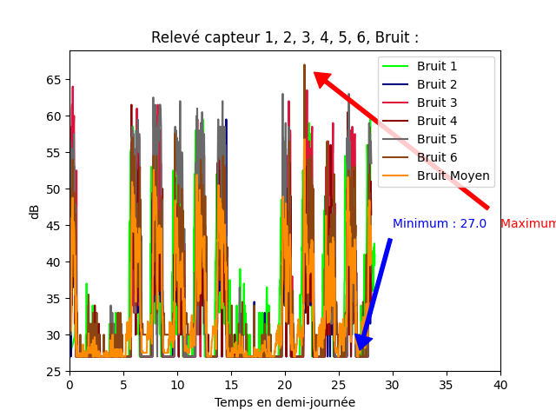

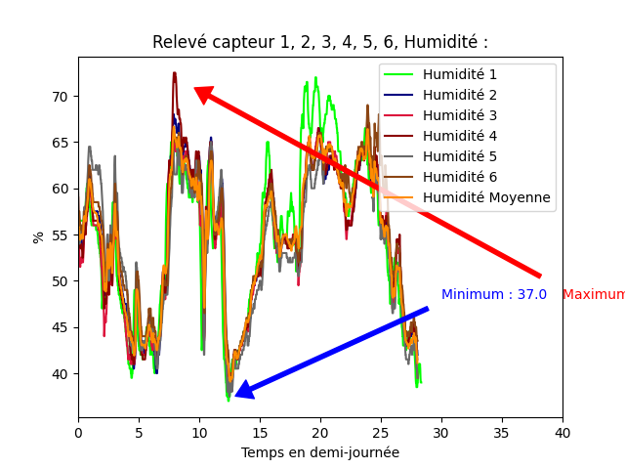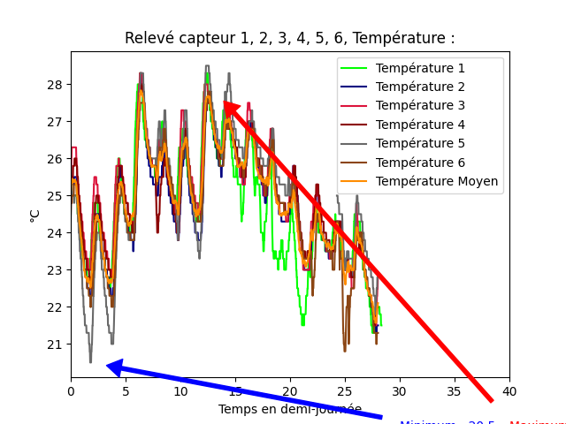

On observe une très proche similarité des capteurs. Mis à part 2 pics locaux des capteur 1 et 4.

Les courbes sont proches de la moyenne et donc sont similaires.

On observe des extremums locaux importants vis-à-vis du capteur 1 et 5 et le capteur 6 au niveau delà 25ème demi-journée.

Hormis ces différences, les capteurs présentent une forte similarité, car la plupart sont proches de la courbe moyenne.

Les différences peuvent s’expliquer par un cours en d’air ou par le fait qu’ils soient proches d’une ouverture.

Les pics d’activité son sensiblement similaire et sur les périodes de temps.

On observe des baisses significatives de bruits qui correspondent au bruit ambiant, quand celui-ci passe en dessous de 35dB on en déduit que les locaux sont vides.

Aucun pic n’est significatif par rapport aux autres, ce qui reflète la similarité des capteurs.

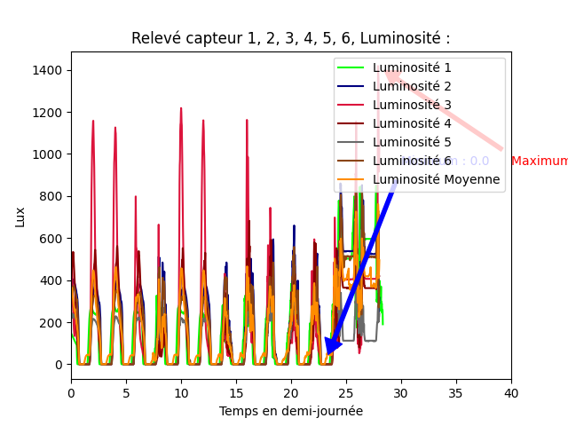

Le capteur 3 est différents des autres. Les pics atteints sont largement au-dessus de la moyenne, cependant, ils se produisent en même temps que les autres capteurs.

On peut en déduire un placement différent, notamment sous une lumière.

Tous les capteurs ont leurs valeurs qui grimpent en flèche à partir de la 25 demi-journée, on ne peut déduire pourquoi ils réagissent de cette manière.

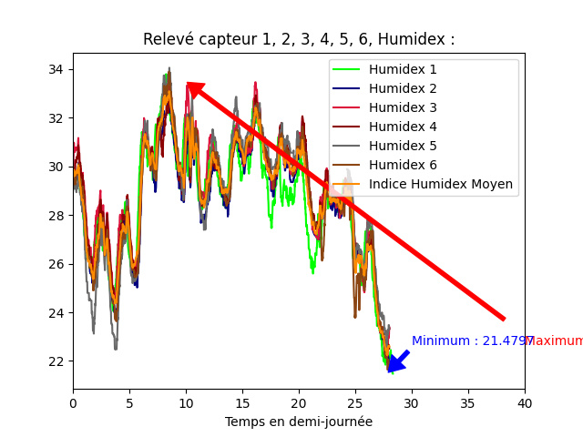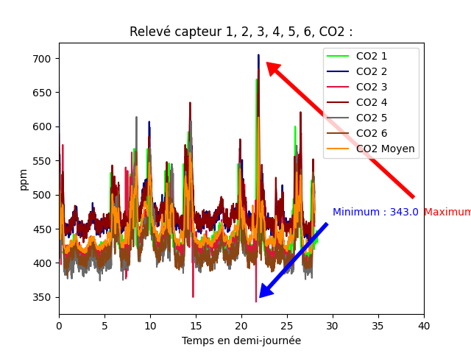

Les capteurs 2,3 et 4 suivent la même courbe et sont légèrement au-dessus de la moyenne. Cependant on observe une similarité des capteurs 1, 5 et 6.

Les façons d’expliquer ces différences sont peut-être dues à un placement différent.

Les capteurs sont semblables pour tous, on observe une grande corrélation des mesures effectués.

Lorsque l’on demande au programme des indices de corrélation, via la commande « autre », on se rend compte que des courbes sont très similaire notamment avec des indices de corrélation supérieure à 0.95 sur la majorité des valeurs (exemple : 3 et 4 et 6 etc…).

Quelques-uns sont fortement différents au niveau de la corrélation avec des valeurs bien inférieur à 0.95.

L’indice de corrélation entre 2 variables, n’est pas un indicateur fiable du fait de la trop grande différence des variables (exemple : les décibels sont une fonction logarithmique…).

Observation : le capteur présente un arrêt de fonctionnement durant quelques demi-journées.

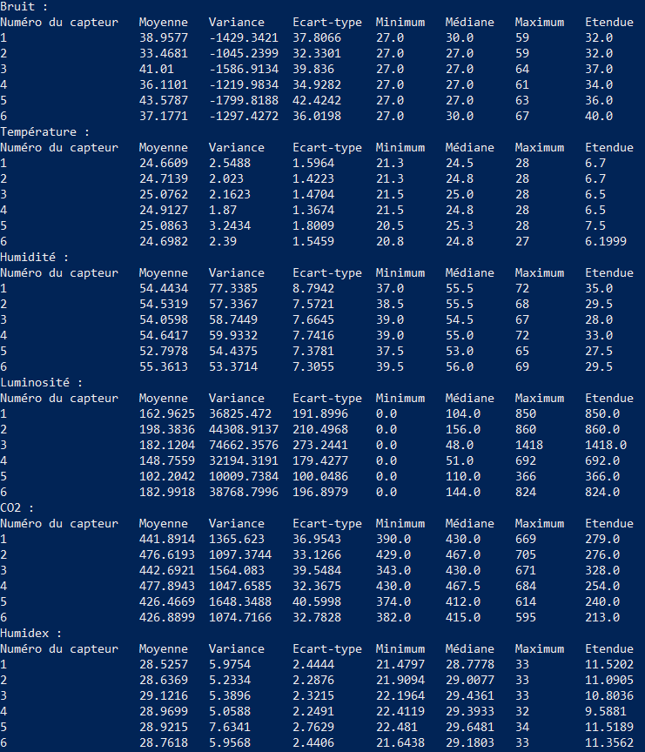

Sur ce tableau des valeurs statistiques, les données de la température, du CO2, de l’humidité et humidex, sont toutes proches les unes aux autres pour tous les capteurs (exemple : température moyenne autour de 24-25°C, médiane humidex proche de 29 etc…).